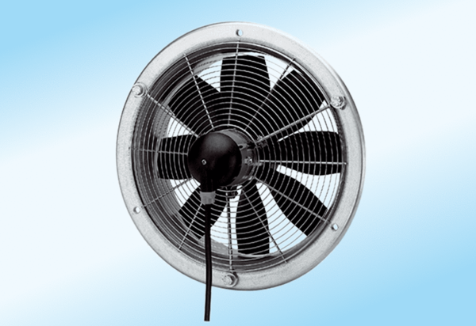Axial-Wandventilator DZQ 35/6 A-ExVerpackungseinheit: 1 StückSortiment: C
Artikelnummer: 0094.0108Hersteller: MAICO

